СИСТЕМЫ УПРАВЛЕНИЯ
ТРАНСПОРТНЫХ КОРАБЛЕЙ МОДУЛЬНЫХ (СУ ТКМ) И
КОСМИЧЕСКИХ АППАРАТОВ (КА)

Системы управления ТКМ и функционального грузового блока (ФГБ)

Особенности СУ ФГБ:
- СУ устанавливается на энергетическом блоке ФГБ, который является первым элементом международной космической станции “Альфа”;
- СУ разрабатывается на основе базовой системы управления ТКМ, прошедшей экспериментальную и эксплуатационную отработку при подготовке и запуске модулей “Квант-2”, “Кристалл”, “Спектр” и “Природа”.

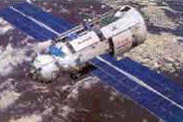

Выполняемые функции:
- автоматическая предстартовая подготовка;
- коррекция орбиты;
- автоматическая стыковка с орбитальной станцией;
- поддержание ориентации “связки” (всей станции в целом);
- ориентация для пристыковки к ФГБ стыковочного отсека (NODE1 “Unity”), доставляемого МТКК “Shuttle”;
- ориентация "связки" ФГБ+NODE1 для прямой стыковки МТКК “Shuttle” к стыковочному отсеку;
- управление элементами смежных систем (двигательной установки, пиротехнических устройств и др.);
- функциональный контроль работоспособности СУ в полете и парирование неисправностей.

Технические характеристики:
- точность ориентации (град.) - не хуже 1;
- точность стабилизации (угл.мин.) - 30…90;
- точность ориентации “связки” ФГБ+NODE1 - не хуже 60 угл.мин.;
- точность выдачи корректирующего импульса при выведении (м/с) - от 0,05 до 0,2;
- обеспечение активного существования (лет) - до 5;
- мощность электропотребления в полетных режимах (Вт):
- среднее значение - 400;
- максимальное значение - 900;
- обеспечение работоспособности аппаратуры СУ при температуре в местах установки приборов (°С) - от 5 до 35.

Система управления автоматической управляемой орбитальной станцией (АУОС)

СУ предназначена для управления полетом космического аппарата (КА), являющегося АУОС наблюдения за Солнцем. Разработанная система может использоваться на различных космических аппаратах, предназначенных для функционирования с ориентацией на Солнце.

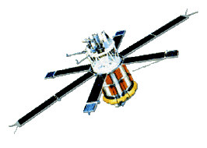

Выполняемые функции:

- гашение начальной угловой скорости КА после отделения от ракеты-носителя;
- ориентация и стабилизация базовой оси КА на геометрический центр диска Солнца;
- закрутка КА с последующим выключением СУ;
- контроль работоспособности и диагностика СУ с выдачей информации по телеметрическому каналу.

Технические характеристики:

- точность ориентации КА (угл.мин.) - < 10;
- точность стабилизации угловой скорости КА (град./с) - < 0,005;
- угловая скорость закрутки КА (град./с) - 1,0
- время активного существования КА (год) - не менее 1;
- мощность электропотребления в полетных режимах (Вт):
- среднесуточное значение - 360;
- максимальное значение - 900;
- обеспечение работоспособности аппаратуры при температуре в местах установки приборов (°С) - 5…35.

Система управления космического аппарата “Купон”

Система предназначена для управления спутниками серии “Купон”, составляющими космический сегмент системы спутниковой связи и передачи данных (ССС ПД) “Банкир”. Спутники выводятся на геостационарную орбиту и удерживаются в точке стояния.
ССС ПД “Банкир” основана на использовании спутниковых ретрансляторов, устанавливаемых на КА “Купон”, и местных спутниковых терминалов, входящих в состав наземного сегмента связи. Высокая точность СУ позволяет применять ретрансляторы с узко- лучевой активной фазированной антенной решеткой и электронной регулировкой.

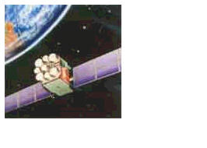

Выполняемые функции:
- гашение угловых скоростей после отделения от разгонного блока;
- начальная ориентация;
- трехосная инерциальная ориентация и стабилизация заданного положения КА;
- поддержание прецизионной ориентации с помощью электро-маховичных исполнительных органов и двигателей малой тяги;
- коррекция положения КА на орбите с целью удержания в точке стояния;
- контроль и диагностика СУ с выдачей информации по телеметрическим каналам;
- функциональный контроль работоспособности СУ в полете КА и автоматическое парирование неисправностей без прерывания основной работы;
- оперативное изменение программы полета.

Технические характеристики:
- точность ориентации КА относительно направлений:
- на Полярную звезду - не хуже 7 угл.мин.;
- на Солнце - не хуже 8 угл.мин.;
- точность стабилизации по угловой координате относительно среднего значения на интервале 60 сек.:
-не хуже 50 угл.сек. вокруг продольной оси;
-не хуже 8 угл.сек. вокруг других осей;
- время активного существования КА - не менее 5 лет;
- мощность электропотребления в полетных режимах:
-среднее значение - 360 Вт;
-максимальное значение - 900 Вт.

Системы управления астрофизическими космическими аппаратами (СУ АКА) серии “Спектр”

Aстрофизические космические аппараты серии “Спектр” предназначены для изучения электромагнитного излучения галактик, планетных систем, звезд в диапазонах:
- рентгеновском и гамма (АКА “Спектр-РГ”)
- ультрафиолетовом (АКА “Спектр-УФ”)
- радио (АКА “Спектр-КРТ”)

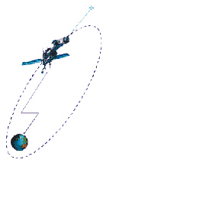
Выполняемые функции:

- автономная навигация;
- автоматическая переориентация научной аппаратуры (НА) на 10 источников в одном сеансе исследований.

Технические характеристики:

- точность наведения НА на исследуемый источник - не хуже (3...120) угл.сек.;
- точность стабилизации - не хуже (0,2...2,5) угл.сек.;
- точность стабилизации по угловой скорости - не хуже 0,0001 град/cек.

Системы управления ТКМ и КА
Вам предлагает ХАРТРОН-АРКОС

